

Natale caraibico con The Elf on the Shelf®:
magia e divertimento in famiglia nei Beaches® Resorts
Per il quarto anno consecutivo, l’amatissimo elfo natalizio arriva nei Beaches® Turks and Caicos e
Beaches® Jamaica Negril, con attività a tema, serate cinema, sorprese e due suite speciali dedicate alle famiglie.

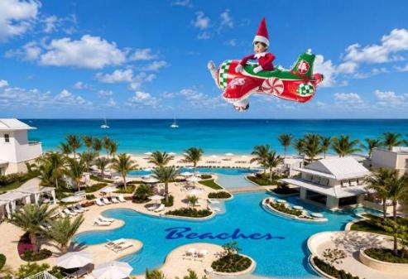 | 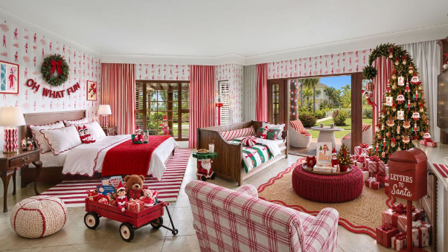

Torino, 5 novembre 2026 – Anche quest’anno il Natale porta con sé un pizzico di magia caraibica. Per il quarto anno consecutivo, The Elf on the Shelf® torna nei Beaches® Resorts, rinnovando una tradizione natalizia molto amata dalle famiglie. Dal 27 novembre al 25 dicembre 2026, gli ospiti dei resort potranno trascorrere le festività insieme al proprio Scout Elf, accompagnati da un programma di celebrazioni a tema, serate cinematografiche, attività creative e tante sorprese pensate per grandi e piccoli.

Un Natale in stile Scout Elf, per tutta la famiglia
A Beaches® Turks and Caicos e Beaches® Jamaica Negril, in Giamaica, il Natale si arricchisce di un tocco caraibico grazie alla Sweet Island Soirée, l’appuntamento settimanale dedicato a The Elf on the Shelf. Musica, balli, dolci, laboratori creativi e sorprese degli Scout Elf coinvolgeranno tutta la famiglia in un’atmosfera festosa e divertente.
Ogni settimana, inoltre, grandi e piccoli si ritrovano sotto il cielo stellato per le serate cinema dedicate ai film della collezione The Elf on the Shelf Santaverse®, con popcorn e golosità natalizie.
Presso Scout Elf Central, il divertimento continua con un ricco programma di attività organizzate in tutto il resort: cacce al tesoro a tema natalizio, laboratori artistici e manuali, karaoke, letture di storie dedicate agli Scout Elf e tante altre occasioni da vivere insieme.
Anche gli elfi diventano ospiti speciali. Chi soggiorna nelle sistemazioni Butler può infatti inserire il proprio Scout Elf nella lista V.I.E. (Very Important Scout Elves), riservata agli elfi più importanti. A prendersene cura sono i Jingle Shell Butlers di Beaches, con attenzioni e piccole sorprese pensate appositamente per loro: mini porzioni di latte e biscotti, bagni con marshmallow in formato mignon, mix di snack festivi e altri divertenti omaggi recapitati direttamente in camera durante il soggiorno.

Due suite a tema, il doppio del divertimento
Per il Natale 2026 torna a Beaches Turks and Caicos la The Elf on the Shelf Caribbean Vacation Suite, una sistemazione speciale che permette alle famiglie di immergersi nell’atmosfera delle feste fin dal momento del check-in e fino all’ora della buonanotte.
Situata nell’Italian Village e in grado di ospitare fino a sette persone, la suite si ispira allo stile inconfondibile dello Scout Elf, con i suoi colori rosso e bianco. Gli ambienti sono arricchiti da decorazioni natalizie fantasiose, carta da parati personalizzata, biancheria da letto a tema, oggetti da collezione dedicati alle feste, un albero di Natale illuminato e tanti dettagli ispirati al piccolo elfo. Nella camera con letti a castello, i più piccoli troveranno libri di storie natalizie, giochi a tema e peluche Scout Elf. Il patio con accesso diretto all’esterno permette inoltre di raggiungere facilmente la piscina dell’Italian Village, circondata da arredi ispirati ai bastoncini di zucchero e decorazioni dedicate all’elfo. A completare l’esperienza, un Jingle Shell Butler dedicato, pronto ad assicurare un servizio personalizzato e ulteriori sorprese festive.

La novità del 2026 è il debutto della The Elf on the Shelf Caribbean Vacation Suite anche a Beaches Negril, portando l’esperienza Scout Elf sulla celebre Seven Mile Beach, in Giamaica. Pensata per ospitare fino a cinque persone, la suite dispone di un letto king size e di un daybed singolo con secondo letto estraibile. Gli ambienti sono decorati secondo lo stile Scout Elf, con un albero di Natale impreziosito da piccoli elfi, giochi, libri di storie e altri dettagli a tema. Il patio con accesso diretto all’esterno offre uno spazio ideale per rilassarsi all’aria aperta, a breve distanza dalla spiaggia. Anche in questa suite è previsto il servizio personalizzato di un Jingle Shell Butler, che accompagnerà il soggiorno con attenzioni e sorprese speciali.
Prenotazioni: Le The Elf on the Shelf Caribbean Vacation Suites, disponibili sia a Turks and Caicos sia a Negril, in Giamaica, possono essere prenotate per soggiorni con arrivo dal 25 novembre 2026 al 3 gennaio 2027 e sono soggette a disponibilità.

La magia del Natale caraibico continua fino al 2028
La collaborazione tra Beaches® Resorts e The Lumistella Company proseguirà fino alla stagione natalizia 2028, offrendo alle famiglie ulteriori occasioni per portare il proprio Scout Elf in vacanza ai Caraibi. Grazie ad attività esclusive nei resort, sistemazioni immersive e proposte pensate per tutte le età a Turks and Caicos e in Giamaica, Beaches Resorts continua a reinterpretare in chiave tropicale una delle tradizioni natalizie più amate.
Per maggiori informazioni su The Elf on the Shelf nei Beaches Resorts: https://www.beaches.com/the-elf-on-the-shelf/

Lo sapevi che…
Che cos’è The Elf on the Shelf?
Nato negli Stati Uniti e diventato negli anni una delle tradizioni natalizie più amate dalle famiglie americane, The Elf on the Shelf ruota attorno a un piccolo elfo inviato da Babbo Natale nelle case dei bambini. La tradizione prende origine dal libro illustrato The Elf on the Shelf: A Christmas Tradition, pubblicato nel 2005 da Carol Aebersold e sua figlia Chanda Bell. Secondo la storia, l’elfo ha il compito di osservare i bambini durante il periodo che precede il Natale e riferire a Babbo Natale come si comportano. Ogni notte torna al Polo Nord per poi riapparire al mattino in un posto diverso della casa, spesso in una posizione buffa o alle prese con qualche scherzo. Ai bambini spetta il compito di cercarlo ogni giorno, dando vita a un divertente rituale che accompagna l’attesa del Natale fino alla Vigilia.

Per ulteriori informazioni su Sandals Resorts and Beaches Resorts:
www.sandals.com o www.beaches.com.

SANDALS RESORTS INTERNATIONAL
Sandals Resorts International (SRI) è la società madre di alcuni dei brand più noti del turismo, tra cui Sandals Resorts e Beaches Resorts. Fondata da Gordon “Butch” Stewart nel 1981, SRI ha sede a Montego Bay (Giamaica) ed è responsabile dello sviluppo del resort, degli standard di servizio, della formazione e delle azioni quotidiane.

SANDALS RESORTS
Sandals Resorts offre alcuni dei migliori resort all-inclusive per soli adulti, pensati per avvicinare gli ospiti alla vivacità, all’autenticità e allo spirito dei Caraibi. Pioniere dell’esperienza all-inclusive nella regione caraibica, Sandals conta 17 resort fronte mare in Giamaica, alle Bahamas, a Saint Lucia, alle Barbados, ad Antigua, a Curaçao, a Grenada e a Saint Vincent e Grenadine, ognuno dei quali riflette l’anima autentica dell’isola che lo ospita. Dalle specialità locali ai sapori della cucina internazionale, dal servizio maggiordomo alle suite esclusive – tra cui le prime Overwater Villas dei Caraibi – Sandals permette agli ospiti di immergersi completamente nel relax e nel piacere della vacanza. Oltre i confini del resort, esperienze autentiche sul territorio – come il nuovo programma Island Inclusive dedicato alla ristorazione e le iconiche MINI Cooper per esplorare l’isola – elevano ulteriormente il livello della vacanza all-inclusive. Profondamente legata al territorio che la ospita che chiama casa, Sandals valorizza il potere trasformativo del turismo e il suo impatto sulle comunità locali attraverso la sua organizzazione filantropica, Sandals Foundation.
Per maggiori informazioni su Sandals Resorts, visitare il sito: www.sandals.com

BEACHES RESORTS
Beaches Resorts è il paradiso caraibico dove le famiglie possono vivere al meglio la loro vacanza sull’isola. Con resort all-inclusive per famiglie a Turks & Caicos e in Giamaica, e presto anche a Barbados, Bahamas e Saint Vincent e Grenadine, Beaches offre vacanze all-inclusive all’insegna del divertimento per tutta la famiglia: da una vivace selezione di ristoranti e food truck a sport acquatici illimitati, spettacoli dal vivo e fantastici parchi acquatici. I bambini scopriranno la magia con Caribbean Adventures with Sesame Street®, Kids Camps e aree dedicate agli adolescenti, mentre i genitori potranno godersi la tranquillità grazie a baby-sitter qualificate, programmi coinvolgenti e ville con più camere da letto, perfette per riunire diverse generazioni. In qualità di Advanced Certified Autism Center (Centro per l’Autismo Certificato Avanzato – CAC) riconosciuto dall’International Board of Credentialing and Continuing Education Standards (IBCCES), il personale di Beaches è appositamente formato per comprendere e soddisfare le esigenze specifiche degli ospiti neurodivergenti, garantendo a ogni membro della famiglia momenti di gioia, condivisione e ricordi indimenticabili.
Per maggiori informazioni sui Beaches Resorts, visitate il sito: www.beaches.com



UFFICIO STAMPA SANDALS RESORTS INTERNATIONAL
MEDIA CONTACT: FRANCESCA SANTANDREA – Corso Valdocco, 2 – 10122 Torino c/o COPERNICO GARIBALDI
T: +39 011 1927 3572 @: info@openmindconsulting.it – W: www.openmindconsulting.it

